#### 教师成绩录入流程（平时成绩）

**第一步**：登录芜湖学院教务处网页，右下角点击“**校无忧**”或直接输入网址<https://ehall.uwh.edu.cn/default/index.html#/>输入用户名和密码。用户名为教师工号，密码为教师本人**身份证号码后8位（**忘记密码请点击“忘记密码”自行找回）；

**第二步**：点击进入“**教务管理系统**”（箭头处），进入后可查看本学期成绩录入截止时间和可录入成绩教学班，再点击右边“立即进入。”（注意：校内行政老师多重身份，需要右上角切换为“**教师组**”身份方可有成绩录入端口）

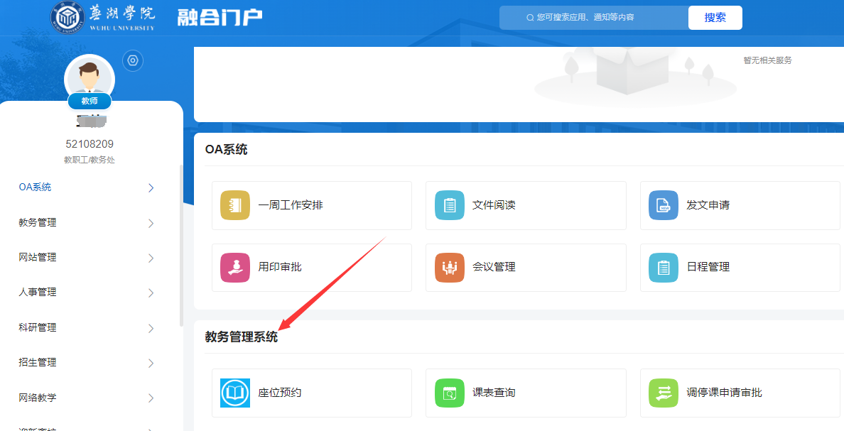

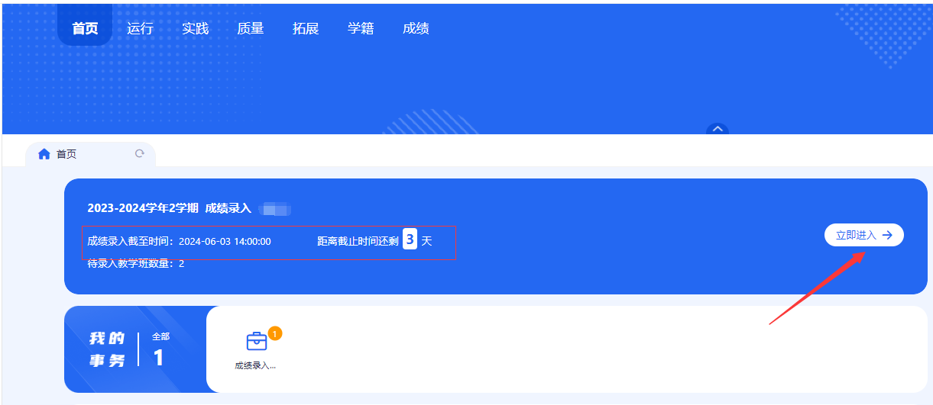

**第三步**：点击录入进入教学班成绩页面，点击“录入”（箭头处）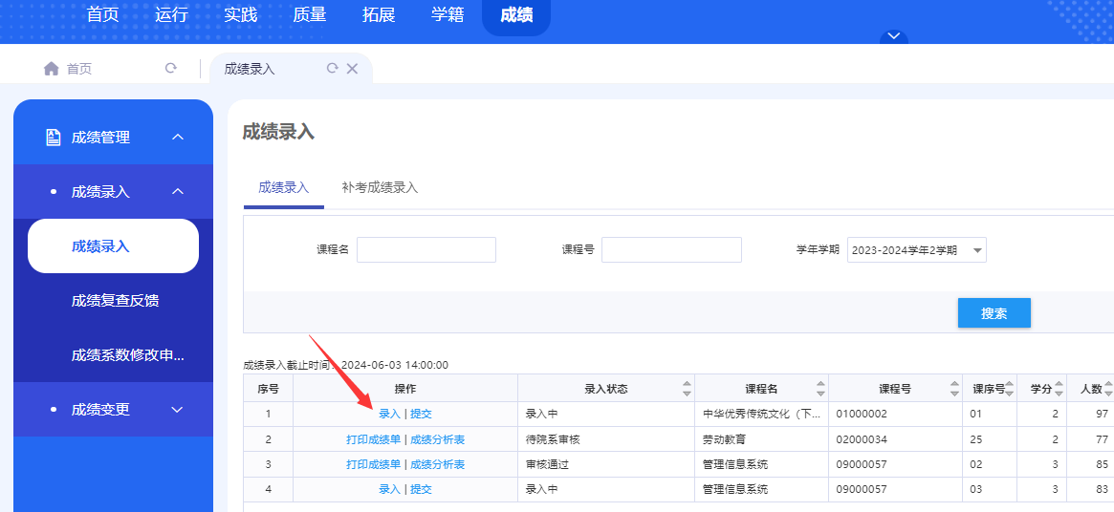

**第四步：**进入成绩录入页面默认教师先设置**平时成绩**分项及比例，，再设置**总评成绩分项**比例设置。也可以后期点击修改比例调整成绩比例（左上角蓝框处）

* **平时成绩**录入，在平时成绩时间范围内单独录入平时成绩。专业课一般按3小项设置（下图红框处）（注：跟班重修学生一并录入）
* **总评成绩**录入，在所有分项成绩录入完后得出总成绩（含平时、期中、实验、期末成绩，见下图紫框处，系统根据分项成绩及比例计算成绩）
* **保存**：暂存成绩，以便后续录入；**提交**：当平时、期末所有成绩录入完成，即可提交成绩

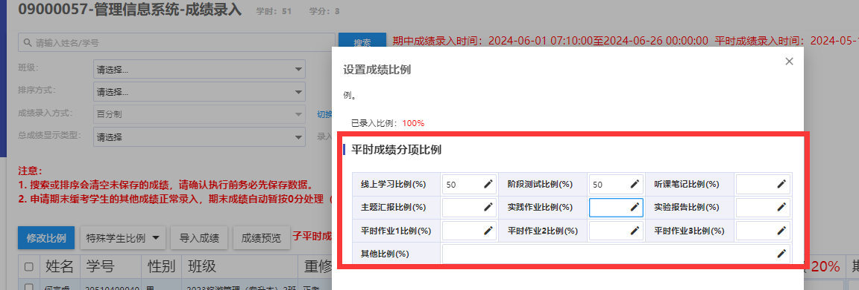

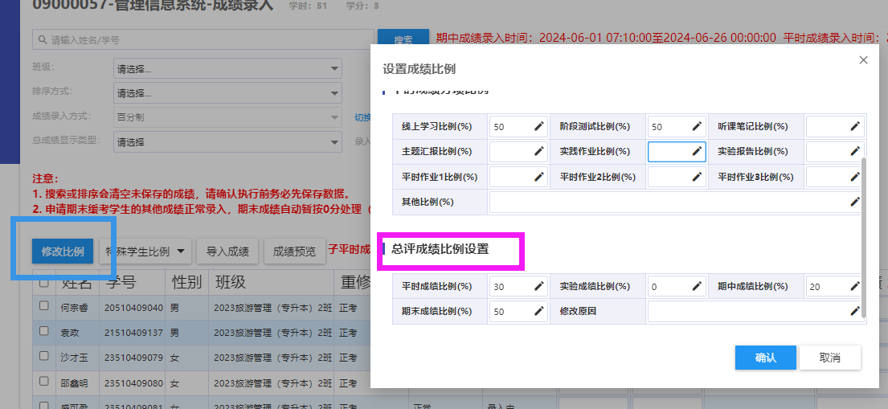

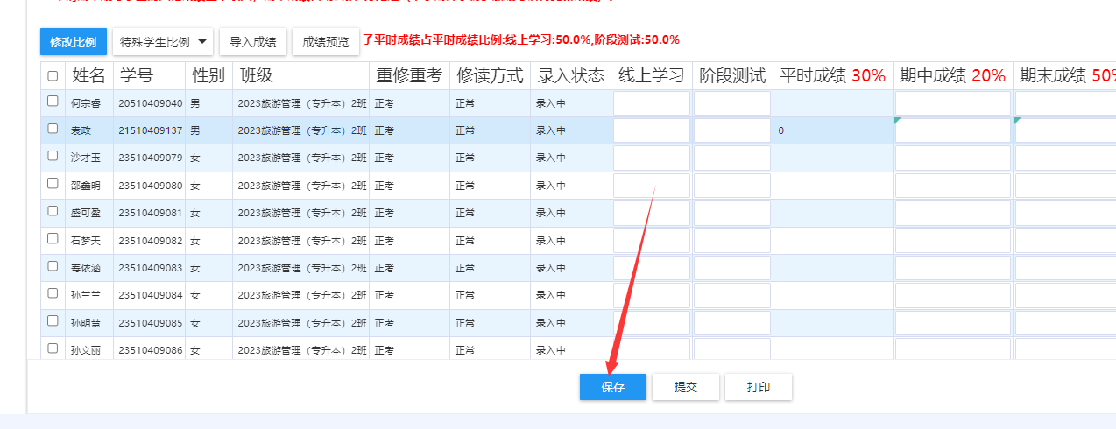

**第五步：**录入平时分项成绩（下图红框处）点击“**保存**”（**平时成绩录入完成**）（注：期末未录入之前暂**不点击**“**提交**”）。

#### 教师成绩录入流程（期末成绩）

**第六步：期末成绩录入**

录入期中、期末、实验等成绩（下图蓝框处）如有特殊原因，点击选择“作弊”或“旷考”，总评自动显示0分（下图箭头处）另，**缓考**学生端申请通过后，该生系统总评暂设置0分。

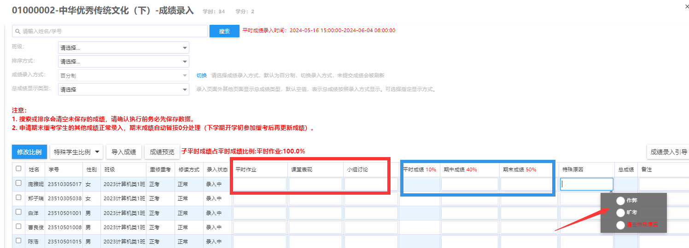

注意：

1. 搜索或排序会清空未保存的成绩，请确认执行此类操作前先保存数据。

2. 缓考学生的分项成绩也需录入，期末成绩自动0分处理。

**第七步：成绩登记表导出**

所有成绩录入完成，点击“提交”，返回成绩录入界面，点击“打印成绩表”和“成绩分析表”（下图箭头处）

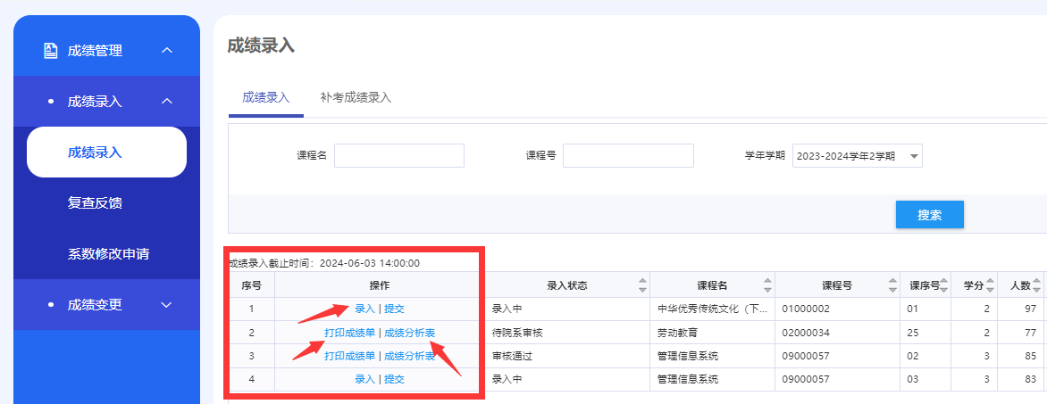

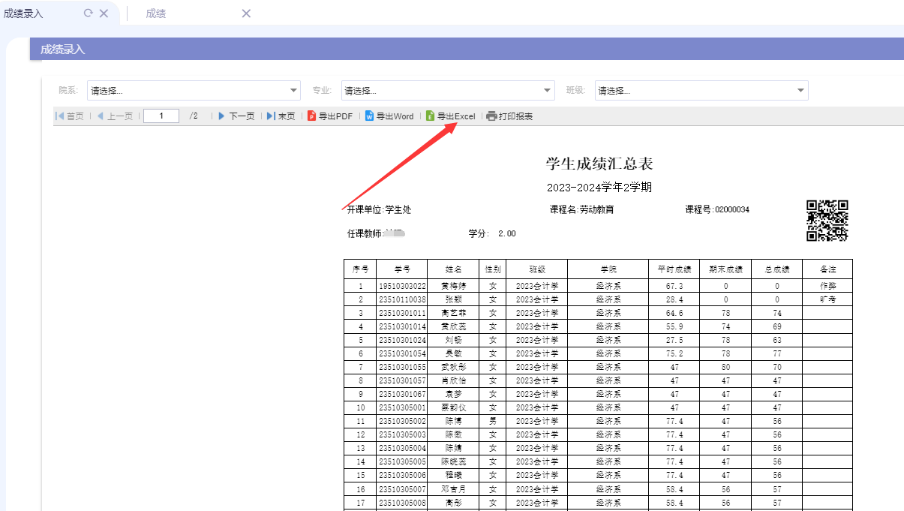

登分人处签字，打印提交开课系留存（电子版发教学秘书留存）。

**第八步：填写试卷分析**。

返回成绩录入界面，点击“成绩分析表”（箭头处），填写试卷分析（紫色箭头处），点击“保存”“打印”。

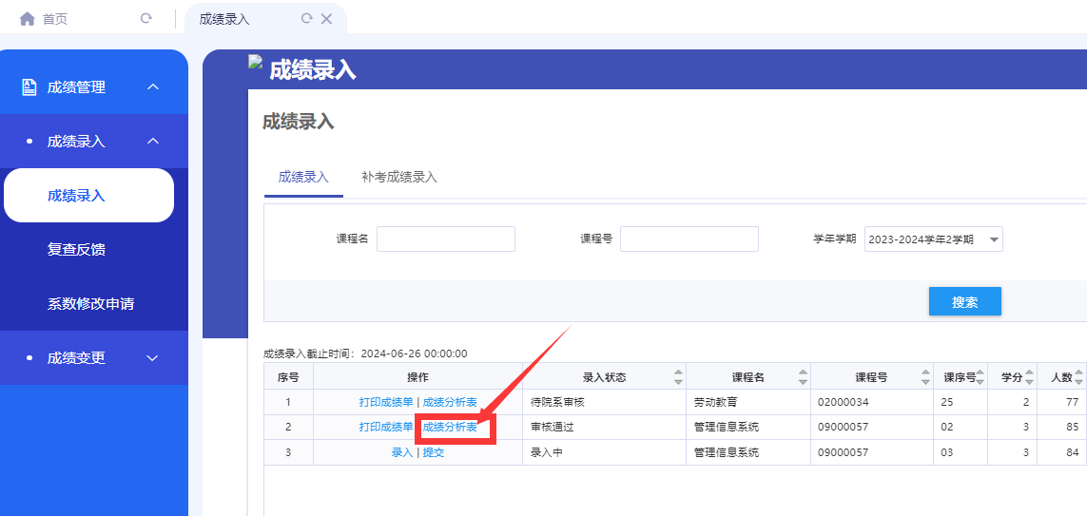

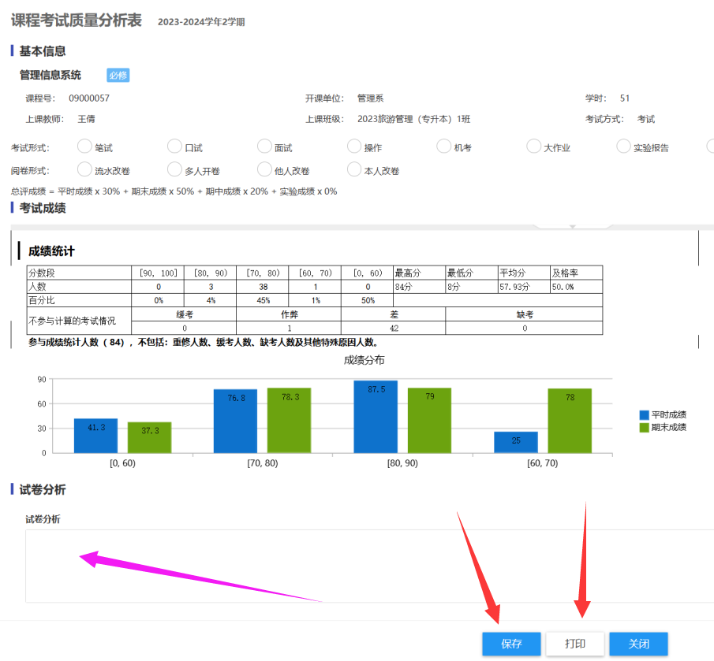

**第九步**：**存档。**成绩登记表及试卷分析，发开课（部）系秘书或负责人邮箱留存，纸质版交开课系存档。

**注意事项：**

1. 如有成绩错漏需更改，提交《教师成绩修改申请表》，开课系负责人初审、教务处负责人复核无误，最迟下学期行政办公第一周内，系（部）秘书汇总，以系为单位交教务处，方可系统完成变更。
2. 教师提交成绩后，系部审核、教务处审核，会在规定时间内统一开放，学生方可查询本人成绩。
3. 学生如果对本人期末考试卷面成绩有疑义，可在下学期开学一周内填写《学生复核成绩申请表》，并向开课系提出成绩复核的申请，逾期不予受理。